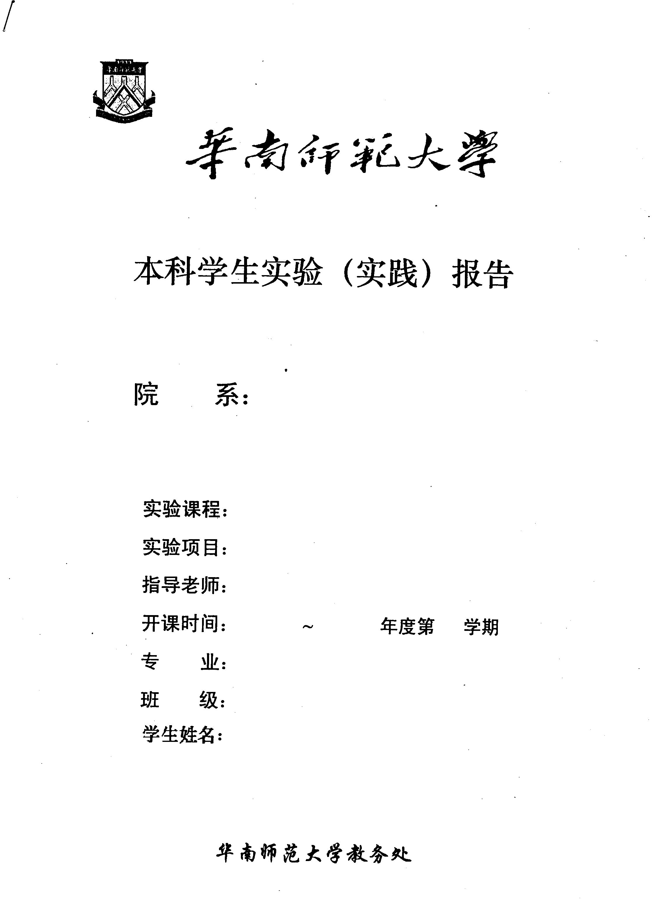
计算机学院
编译原理实验
黄煜廉
2025
2026
1
计算机科学与技术
计科2班
袁知本
实验2：正则表达式转换DFA图
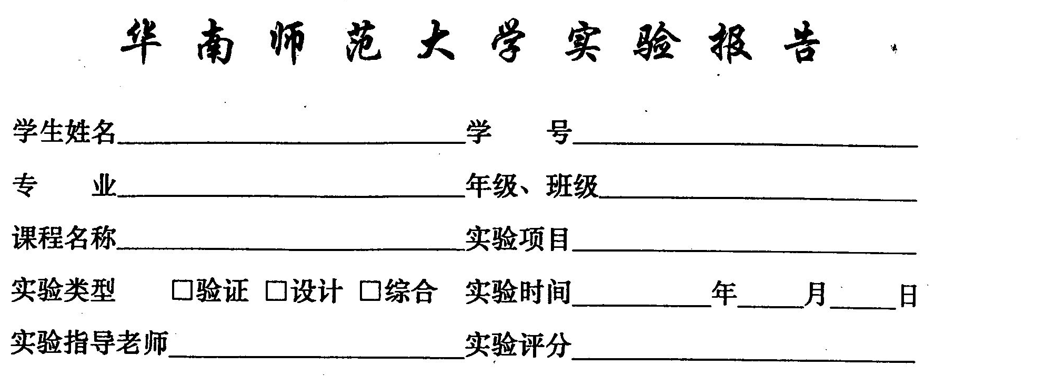
袁知本
计算机科学与技术
编译原理实验
黄煜廉
20232131006
2023级 计科2班
实验2：正则表达式转换为DFA图
2025
2
28

一、实验内容
设计一个应用软件，以实现将正则表达式-->NFA--->DFA-->DFA最小化-->词法分析程序
- 正则表达式应该可以支持命名操作，运算符号有： 转义符号(\)、连接、 选择(|)、 闭包(*)、 正闭包（+）、 [ ]、 可选（?）、 括号 ( )
- 要提供一个源程序编辑界面，让用户输入一行（一个）或多行（多个）正则表达式（可保存、打开正则表达式文件）
- 需要提供窗口以便用户可以查看转换得到的NFA（用状态转换表呈现即可）
- 需要提供窗口以便用户可以查看转换得到的DFA（用状态转换表呈现即可）
- 需要提供窗口以便用户可以查看转换得到的最小化DFA（用状态转换表呈现即可）
- 要求应用程序为窗口式图形化界面
- 将最小化得到DFA图转换得到的词法分析源程序（该分析程序需要用C/C++语言描述，而且只能采用讲稿中的转换方法一或转换方法二来生成源程序。），系统需提供窗口以便用户可以查看转换得到的词法分析源程序（选做）
- 书写完善的实验报告书，书写格式请阅读文件：实验报告书（含软件文档） 版头及正文格式.doc
- 注意事项：如果有完成选做内容，在提交的实验材料中一定要有关于这个内容的说明（选做）
二、实验目的
1. 实现一个带图形化界面的Rust源代码单词分类器
2. 要能识别并分类Rust源码中的标识符、关键字、字面量、注释、分隔符等单词标记，并将分类的结果和对应源码一并展示给用户
3. 深入了解词法分析的基本原理和实现方法，同时掌握开发图形化界面项目的要点
4. 熟练使用C++的容器，利用C++的容器的特性辅助词法分析的实现，同时理解正则表达式的运作原理

三、实验文档：
注：本次实验中的必做内容均已完成，同时也完成了全部的选做内容
- 实验需求分析
本实验的目标是用C++语言实现一个具有图形化界面的正则表达式转NFA、DFA图并进行DFA最小化，同时生成对应的词法分析程序的系统，本次实验的系统需要支持正则表达式的命名操作，并且支持诸如转义、闭包、正闭包、可选、或运算、连接运算等多种正则表达式运算符，而且，本实验的系统基于MFC图形界面开发，要打造成用户友好型系统，支持NFA、DFA、最小化DFA状态转换图以及基于此生成的词法分析程序的动态可视化展示
功能需求
- 用户界面设计
用户界面包括了状态栏、正则表达式输入区、有穷自动机状态转换图展示区和词法分析程序生成区共4个模块：
- 状态栏：显示提示信息，指导用户使用该系统；
- 正则表达式输入区：输入单行或多行正则表达式，点击【转化为有穷自动机】按钮后进行转换操作；
- 有穷自动机状态转换图展示区：借助Graphviz第三方包实现将转换关系绘制成图，以bmp格式的图片根据需求将NFA、DFA和最小化DFA的图显示在picture control控件中；
- 词法分析程序生成区：根据之前的最小化DFA转换关系，生成对应的词法分析程序，并返回显示在MFC图形化界面中，供用户拷贝使用
- 正则表达式处理
支持对正则表达式的预处理，并添加显性连接符号，便于后续将正则表达式处理成有穷自动机图
- 处理后的表达式进行中缀转后缀处理
根据正则表达式中的各种符号的运算优先级，通过栈处理将预处理的正则表达式转换为后缀形式，利于后续的NFA、DFA、最小化DFA图的关系表构造
- 生成NFA图
通过逐字符读取和栈处理，由最初的“状态——转换条件——>状态”子关系集不断往外构建扩大，最终生成完整的NFA图的关系表
- 由NFA图生成DFA图
通过子集构造法将NFA转换生成DFA，通过计算NFA图中的ε闭包，计算DFA状态的转移实现
- DFA图最小化
基于Hopcroft算法，将刚才得到的DFA图的关系表中的关系进行分区构建，之后迭代分割分区，去重移除孤立状态，实现DFA图最小化
- 生成并显示NFA、DFA、最小化DFA图
借助Graphviz第三方包，将转换关系写入dot文件，通过指令生成图片格式的文件，借由MFC的picture control控件将生成的图像展示出来
- 生成对应的词法分析程序
根据最小化DFA图的关系表，转换得到词法分析程序的代码，可以对对应的字符串进行匹配

- 实验环境
硬件设备：基于x64的处理器，RAM16.0GB
软件设备：Windows11家庭版，VS2022，MFC

- 系统设计
- 简洁方便的交互界面：
- 正则表达式处理：
本功能包含以下部分：
- 显性连接符号的添加：正则表达式中，连接符号是隐性的、不显示的，需要进行显性化处理以在后续操作中能够正确识别并进行连接运算
- 范围（中括号）运算处理：将中括号中的值和中括号运算处理为或运算，预处理方便后续的中缀转后缀处理
- 多字符、转义字符处理：通过条件判断和用vector对该类字符的位置进行定位，实现对多字符、转义字符等多种字符的处理
- 处理后的表达式进行中缀转后缀处理：
根据正则表达式中的各种符号的运算优先级，构建一个运算符优先级map，对经由正则表达式处理后的正则表达式进行中缀转后缀的进一步处理，方便后面利用stack进行NFA转换关系的构建
- 生成NFA图：
将此前处理得到的后缀表达式逐字符读取，借助之前的多字符、转义字符定位vector，确保不会在字符读取上出错，将读取到的转换条件字符构造出最小NFA子图后入栈，当读到正则表达式运算符时，根据情况将先前入栈的转换字符出栈，进行相应的关系构造，将构造完成的NFA子图再次入栈，以此类推直到将完整的NFA图关系构造完成
- 由NFA图生成DFA图：
根据之前生成的NFA图的关系表，通过子集构造法构建DFA图的关系表，通过计算NFA图中的ε闭包，计算DFA状态的转移，摘除NFA图的关系表中所有的ε转换，将通过ε转换得到的中间状态合并，实现将NFA转换为DFA，得到DFA图的关系表
- DFA图最小化：
基于Hopcroft算法，将刚才得到的DFA图的关系表中的关系进行初始化分区，之后构建状态转移表，通过Hopcroft算法迭代划分分区，若某一个关系关联的前后两个状态分别处于不同的分区，则分配一个新的分区给它，迭代对每个分区进行分割，直至分割至最小为止，每个分区用一个状态进行代表（每个分区相当于最小化DFA图中的一个状态），区分接受状态和非接受状态，去掉重复的部分，并去除掉孤立出来的死状态（不与任何状态（包括自身）转换的状态），最终得到最小化的DFA图的关系表
- 生成并显示NFA、DFA、最小化DFA图：
借助Graphviz第三方包，将此前获得的NFA、DFA、最小化DFA图对应的关系表写入dot文件中，标出初始状态和结束状态，将所有状态都写入到dot文件中，之后通过指令将dot文件转化为bmp文件和svg文件，借由MFC的picture control控件将生成的图像展示出来
- 生成对应的词法分析程序：
根据最小化DFA图的关系表，借助unordered_map实现输入对应类型的字符串，匹配后输出其类型（若不满足匹配条件，则输出error，并指出不匹配的位置）

- 系统实现
4.1 用户界面设计
4.1.1 布局：
主窗口包含正则表达式输入、NFA、DFA、最小化DFA图片文件路径选择的文本输入区域，有多个按钮分别实现正则表达式处理、处理结果展示等功能，又有状态栏对用户进行使用上的提示
主窗口界面如下图所示：
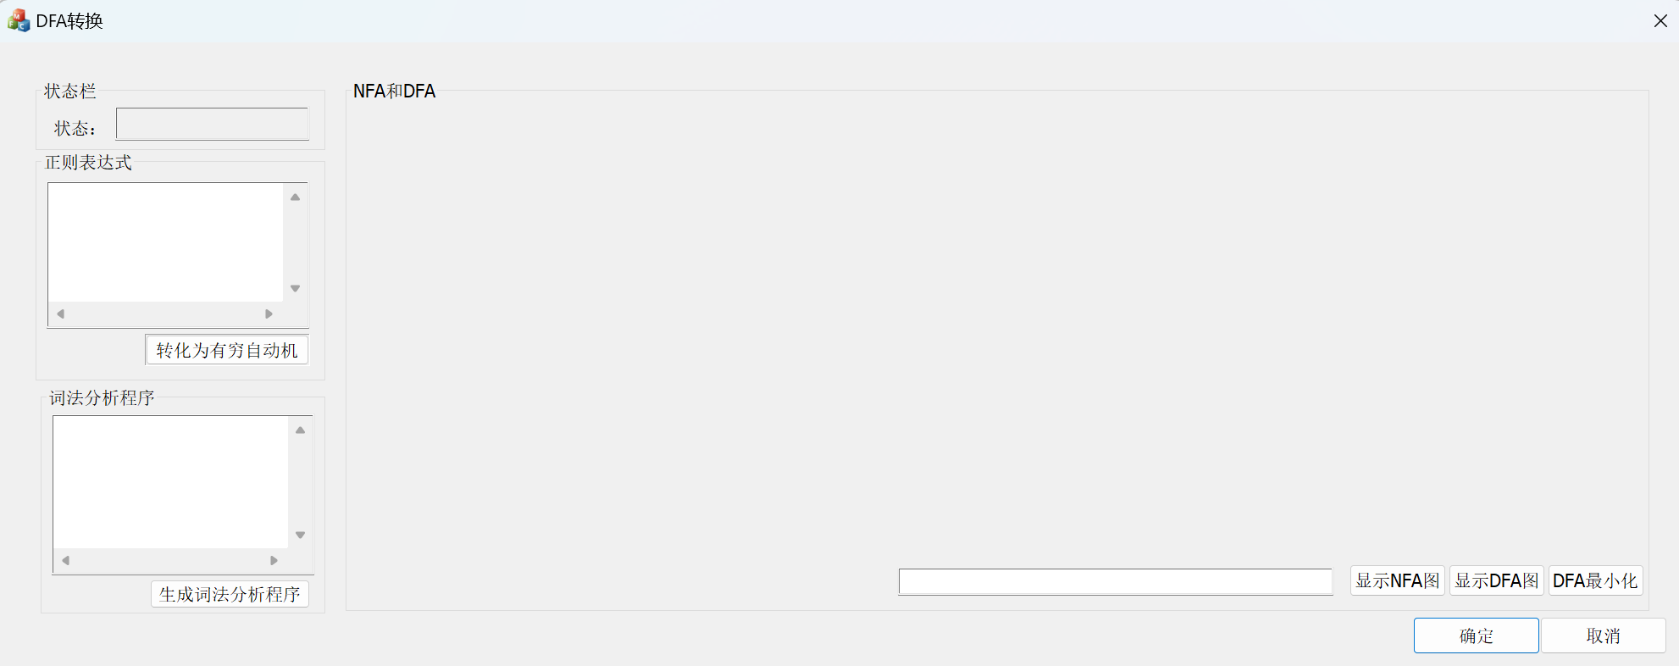
图4-1-1 主窗口控件布局
4.1.2 交互逻辑：
在【正则表达式】模块的输入框中输入正则表达式（单行或多行），点击【转化为有穷自动机】按钮，实现对正则表达式处理并转换为NFA图，同时，若正则表达式等号左侧的字符串的首字符是下滑线“_”，则在点击按钮生成NFA图后继续生成DFA图并将其最小化，示例如下：
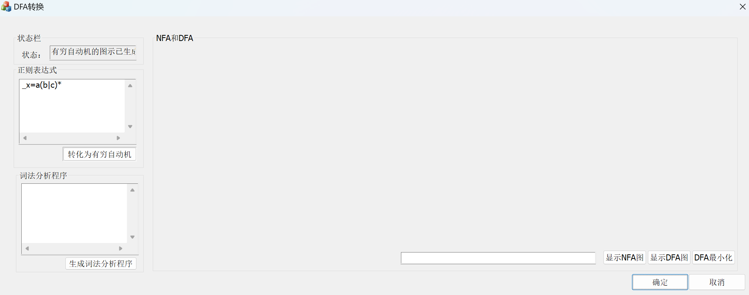
图4-1-2 正则表达式处理功能展示

如上图所示，在处理完成后，状态栏会显示出“有穷自动机的图示已生成完成！bmp格式图可以直接通过对应按钮打开查看，另外也可以在本地打开svg格式图”的提示，提高用户的交互友好性

在【NFA和DFA】展示模块中，在下方的输入栏中输入转换生成图片的名称，其命名格式如下：
- NFA图：正则表达式等号左侧纯字符串+NFA
- DFA图：正则表达式等号左侧纯字符串+DFA
- 最小化DFA图：正则表达式等号左侧纯字符串+minDFA
以图4-1-2所示的正则表达式为例，则NFA图文件名为xNFA，DFA图文件名为xDFA，最小化DFA图文件名为xminDFA，其展示分别如下：
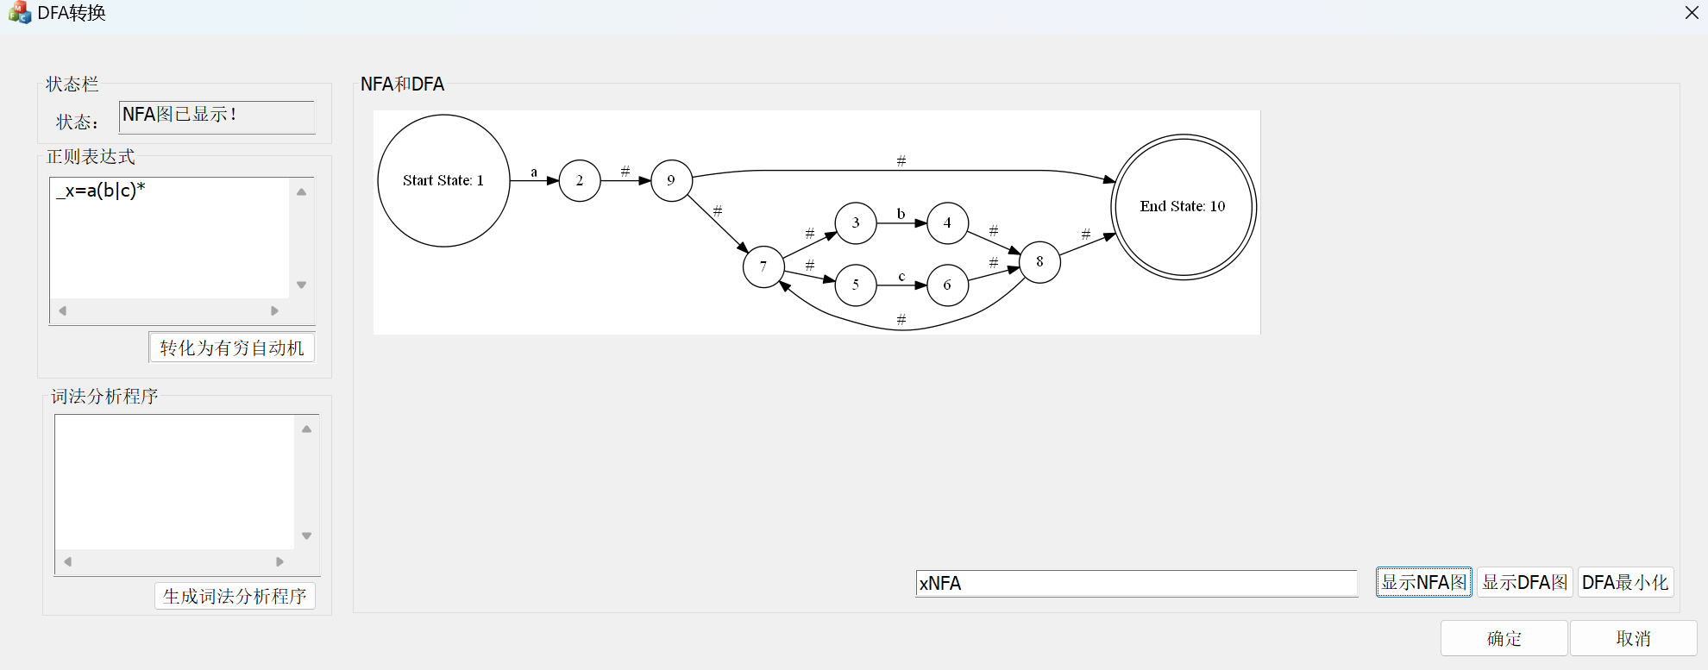
图4-1-3 NFA图展示功能演示

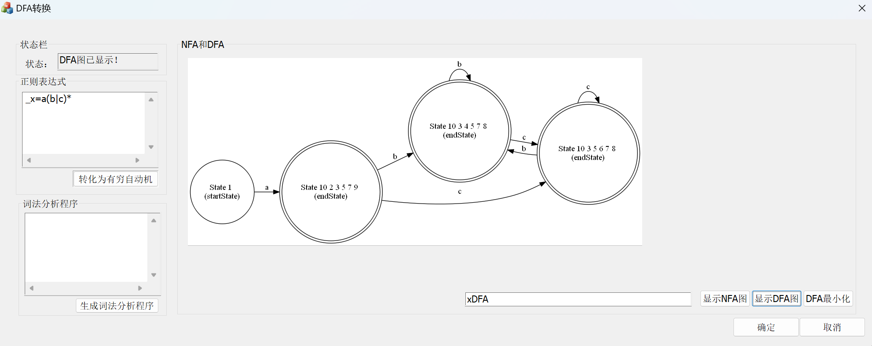
图4-1-4 DFA图展示功能演示

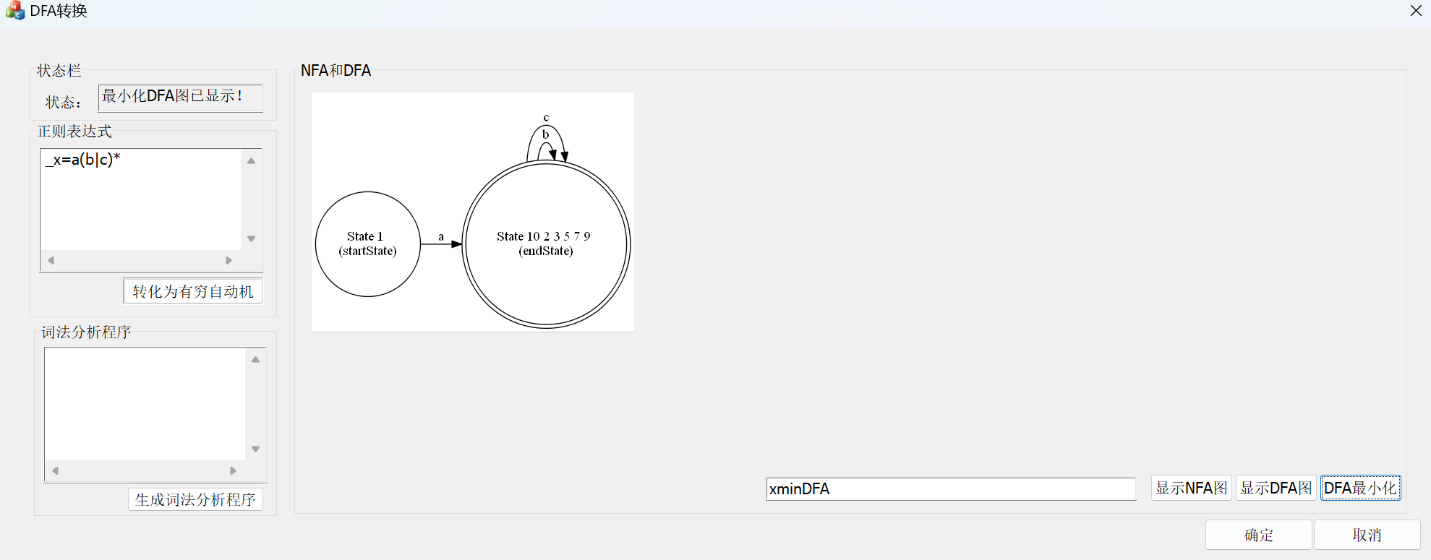
图4-1-5 最小化DFA图展示功能演示

在做左下角的【词法分析程序】模块中，点击【生成词法分析程序】按钮即可获取到词法分析程序的代码（基于最小化DFA图得到的字符串匹配代码）
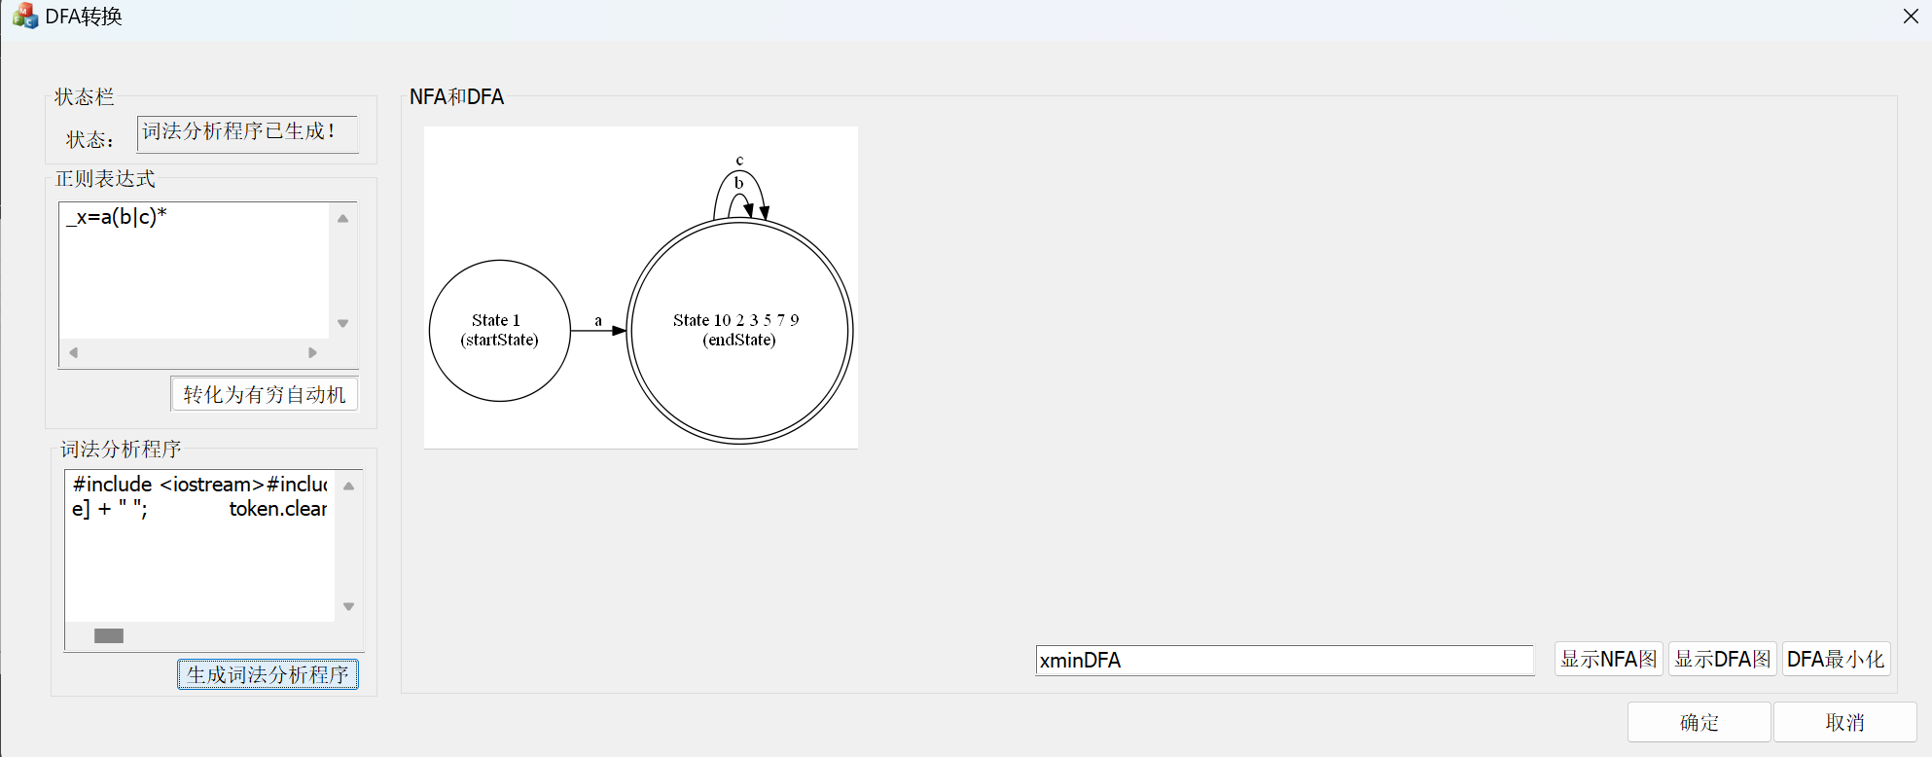
图4-1-6生成并输出词法分析程序功能演示

图4-1-6中的词法分析程序由于MFC的显示问题导致不能像文本编辑器中一样直观地查看到代码的全貌以及缩进情况，但实测过拷贝出来的格式是正确的，并且功能没有问题

4.1.3用户交互界面的实现：
控件的实现：
如图4-1-1所示，用户交互界面的有按钮、文本编辑框和图片控制区等若干控件，均可通过MFC的工具箱拖拽进行添加，然后给文本编辑框和图片控制区设置对应的变量，对应的按钮设置响应函数，其代码如下图所示：
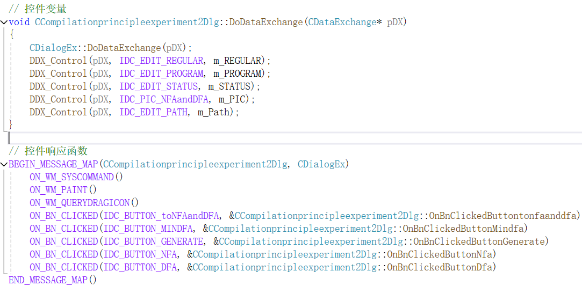
图4-1-7 控件变量和响应函数一览

4.2 功能实现
4-2-1 正则表达式处理：
在用户点击【转化为有穷自动机】按钮后，程序将获取用户输入在文本编辑框中的正则表达式，先后进行预处理、中缀转后缀处理、转换NFA、转换DFA、DFA最小化以及词法分析程序生成的操作，处理完成后，在状态栏显示提示语句告知用户
获取用户输入的正则表达式并进行处理的外部代码如下：
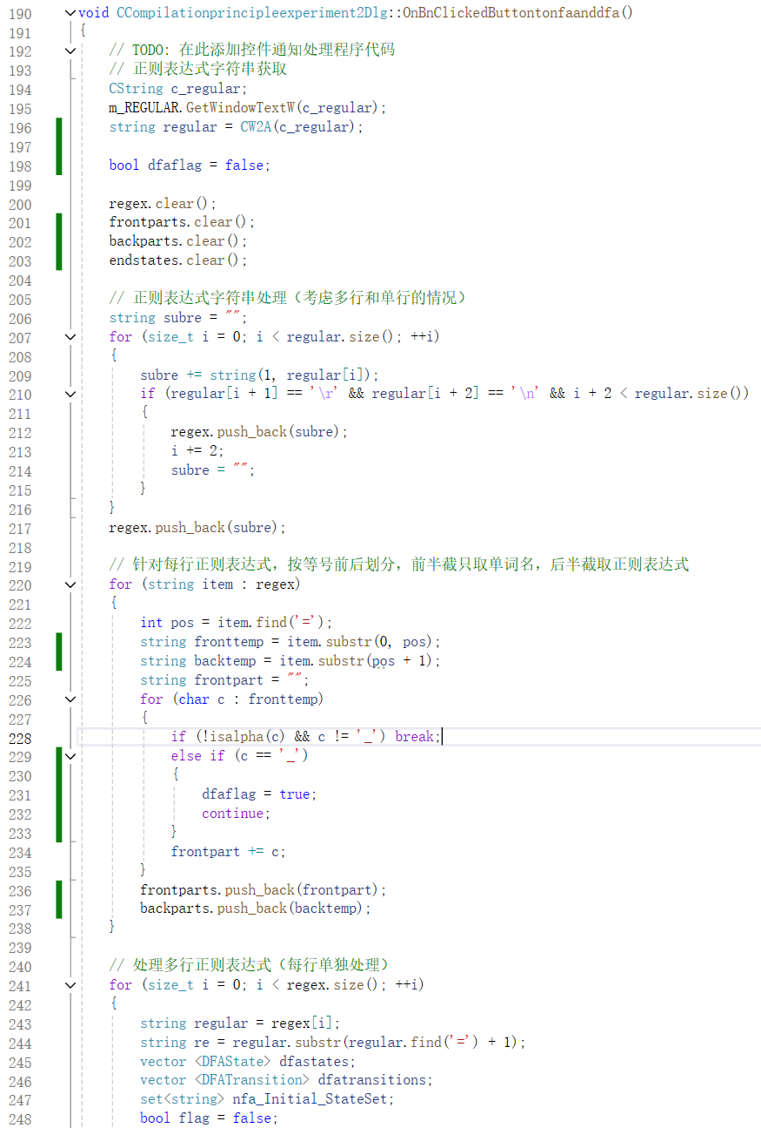
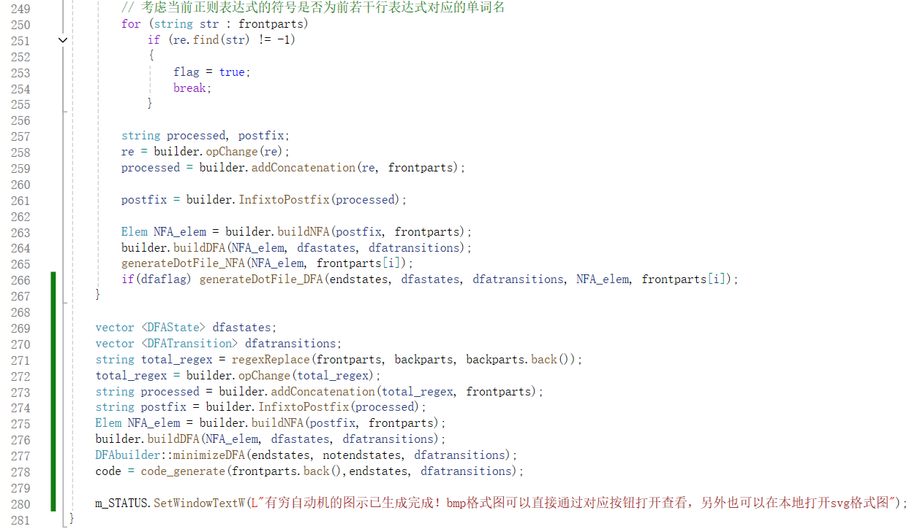
图4-2-1、图4-2-2 获取正则表达式并处理

预处理程序代码如下：
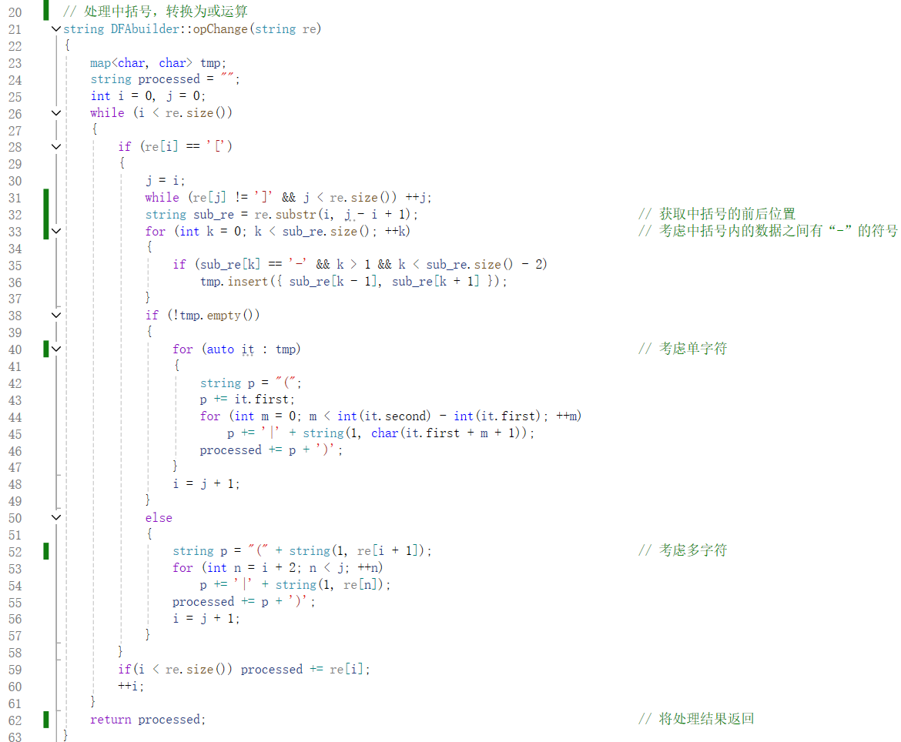
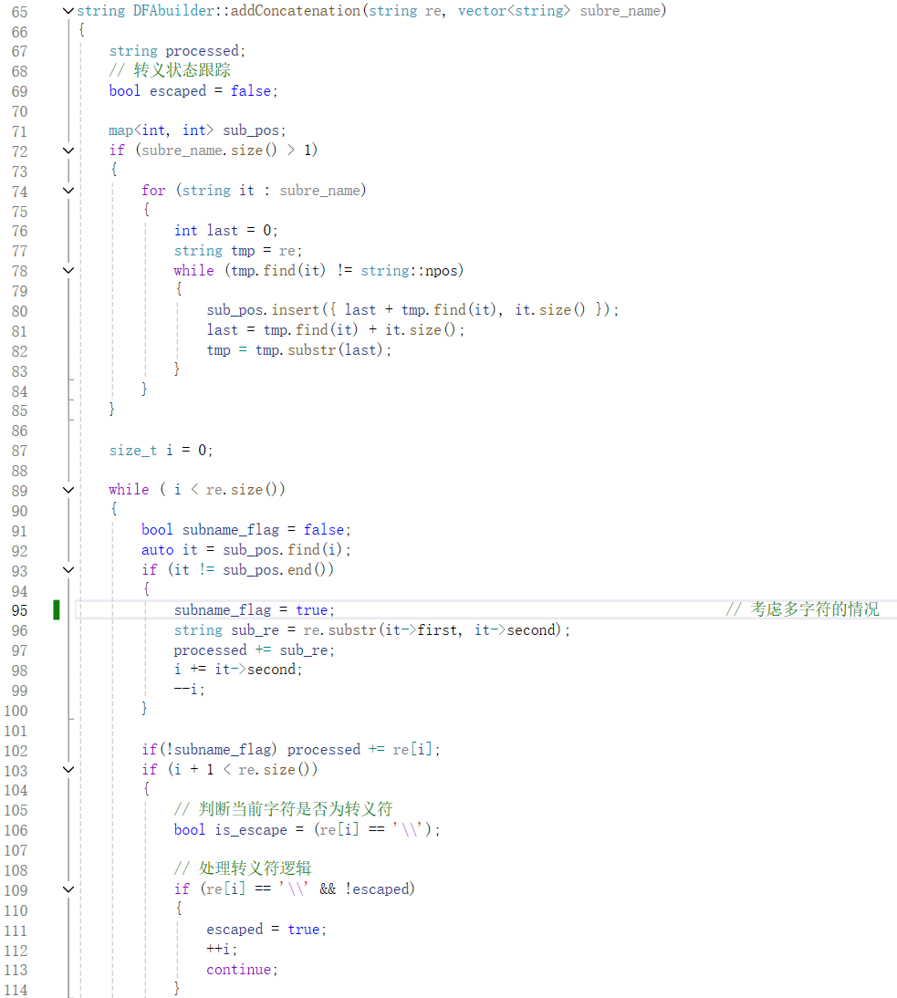
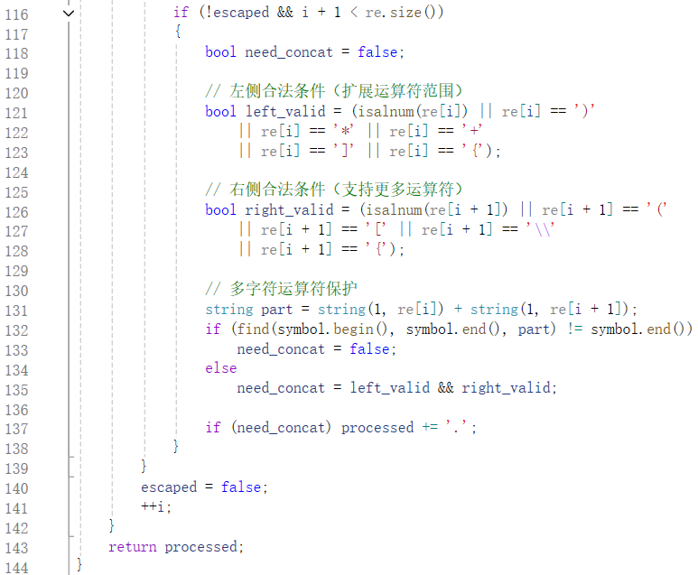
图4-2-3、图4-2-4、图4-2-5 预处理代码（用符号‘.’ 显性表示连接运算）

接下来，对预处理后的正则表达式进行中缀转后缀处理，这需要用到正则表达式运算优先顺序表，该表的定义如下：
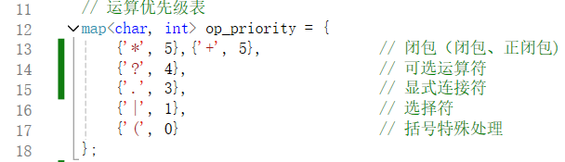
图4-2-6 正则表达式运算优先顺序表
由于在预处理的时候就已经处理过中括号，因此中括号不再出现在上图的运算优先级顺序表中
在借助该运算优先级表和栈后，我们可以逐一读取预处理后的正则表达式的字符，进行中缀转后缀的处理
中缀转后缀代码如下：
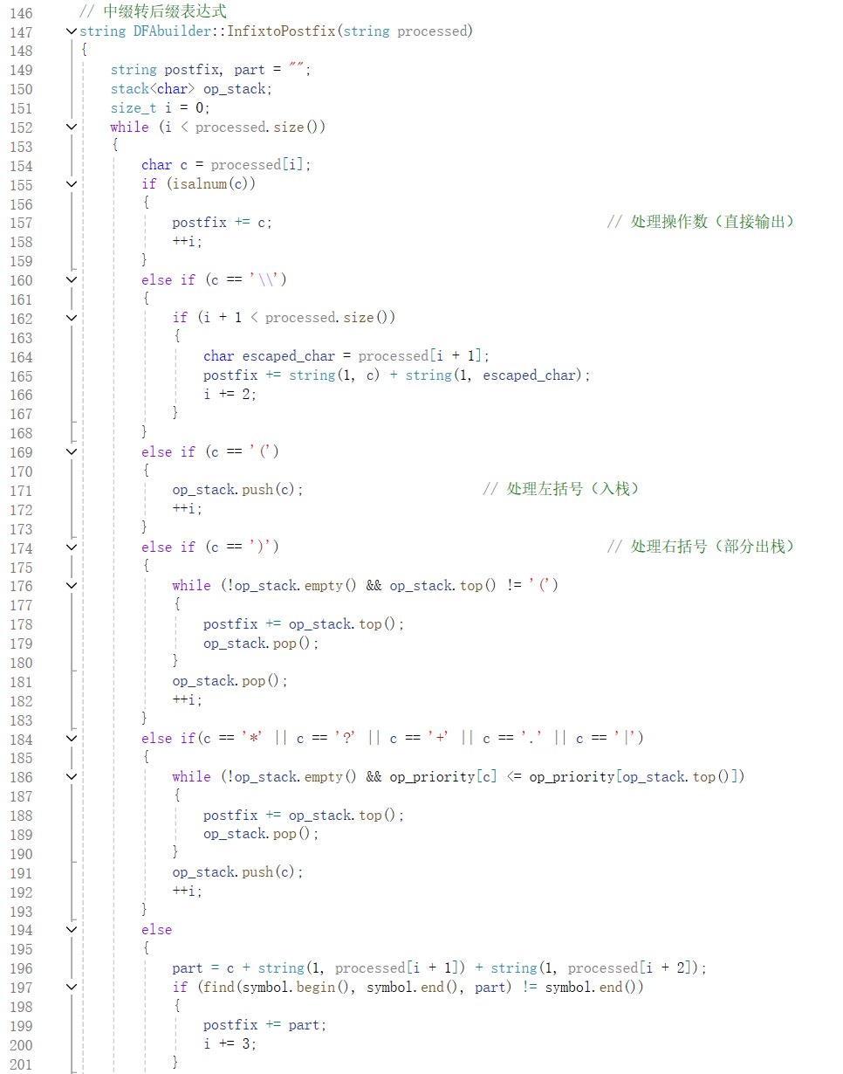
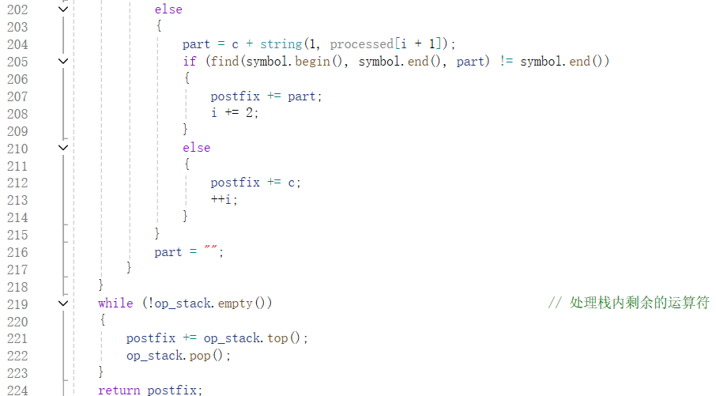
图4-2-7、图4-2-8 中缀转后缀代码

在完成对正则表达式的中缀转后缀处理后，处理的结果已经可以用于构建NFA图的关系了，借助栈的功能，我们可以实现逐一构建NFA子图，在读取到运算符时，根据运算符的种类对前面的子图进行合并，用ε转换连接各状态，最终完成NFA图的构建：
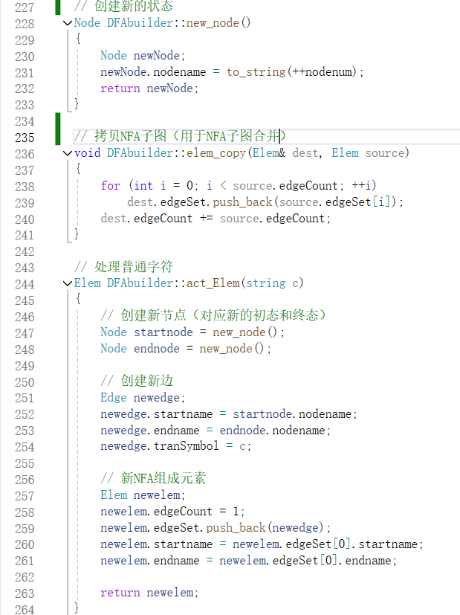
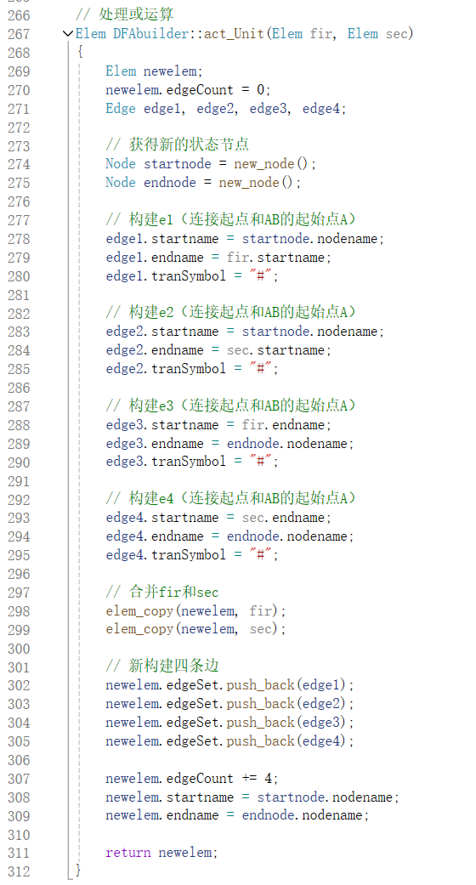
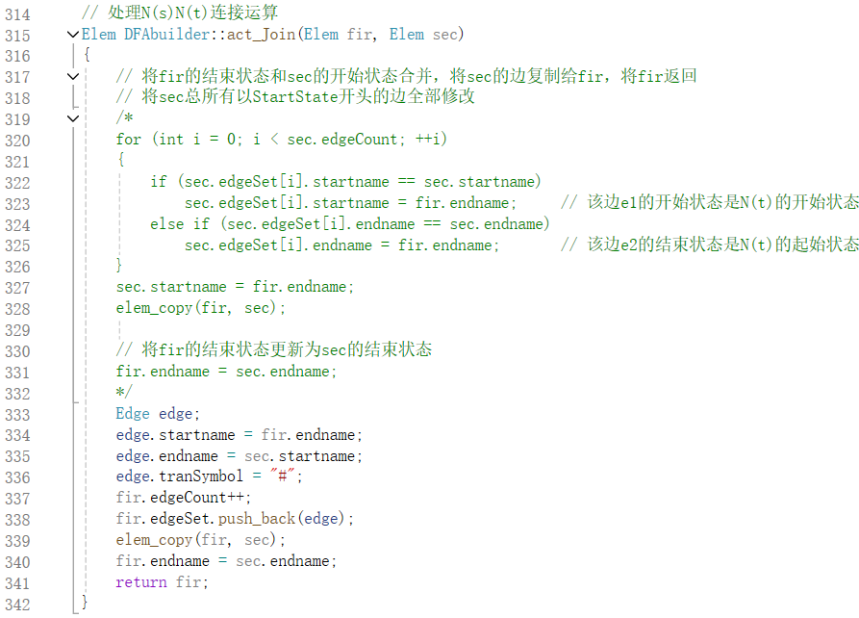
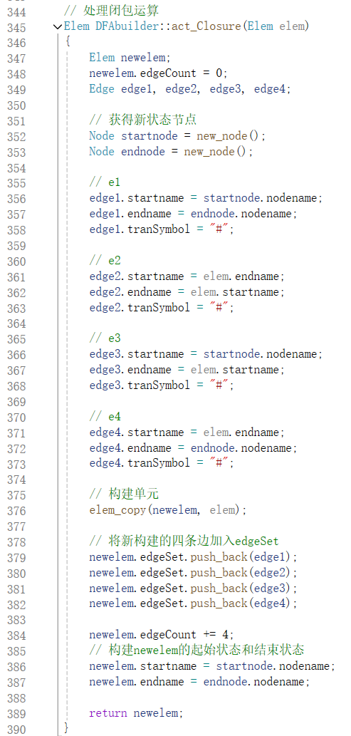
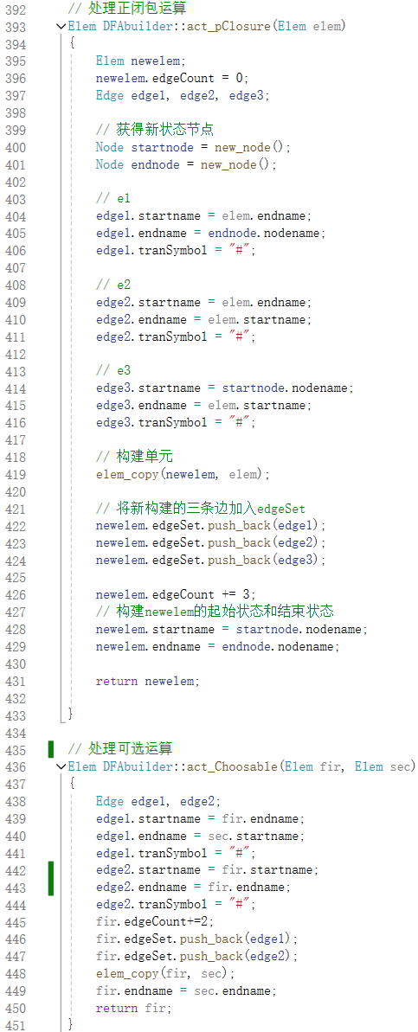
图4-2-9 到 图4-2-13为各个运算的处理
构建NFA的代码如下：
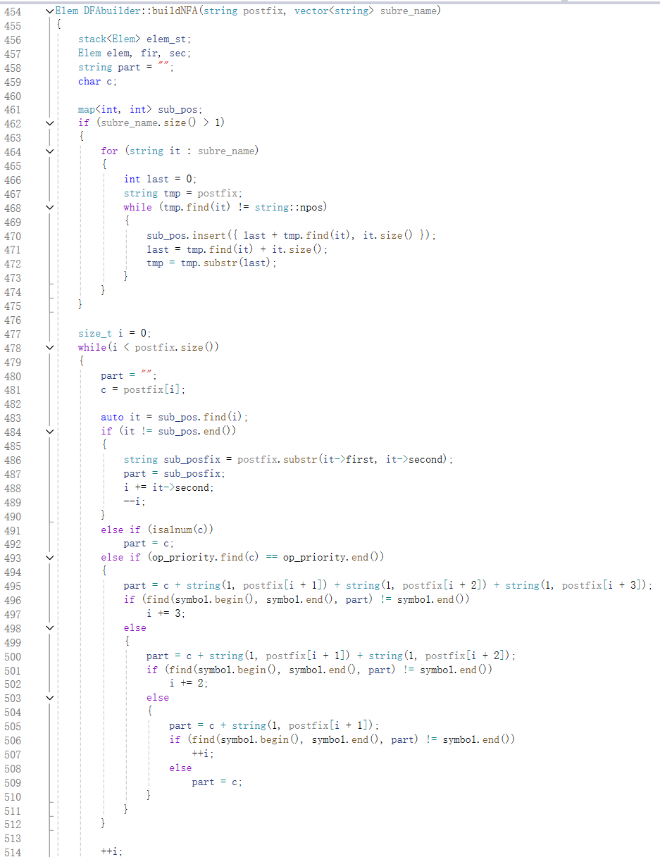
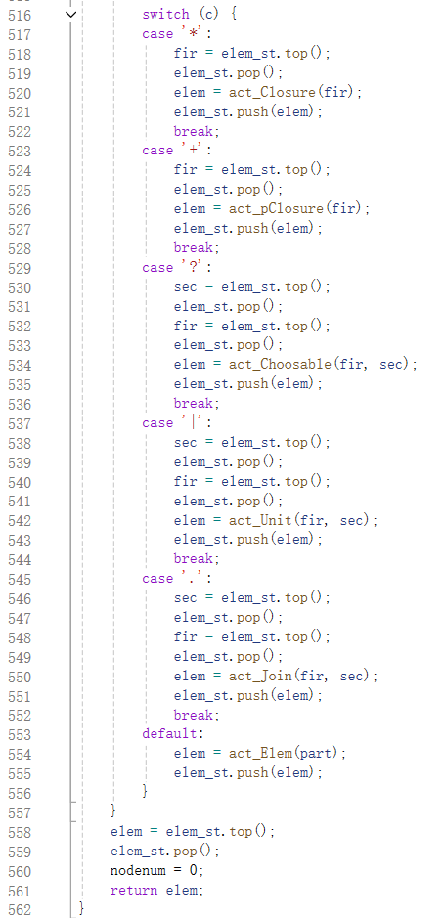
图4-2-14、图4-2-15 NFA图构建程序的代码
完成NFA图的构建后，基于NFA图构建的关系表，可以完成DFA图的构建，其代码如下：
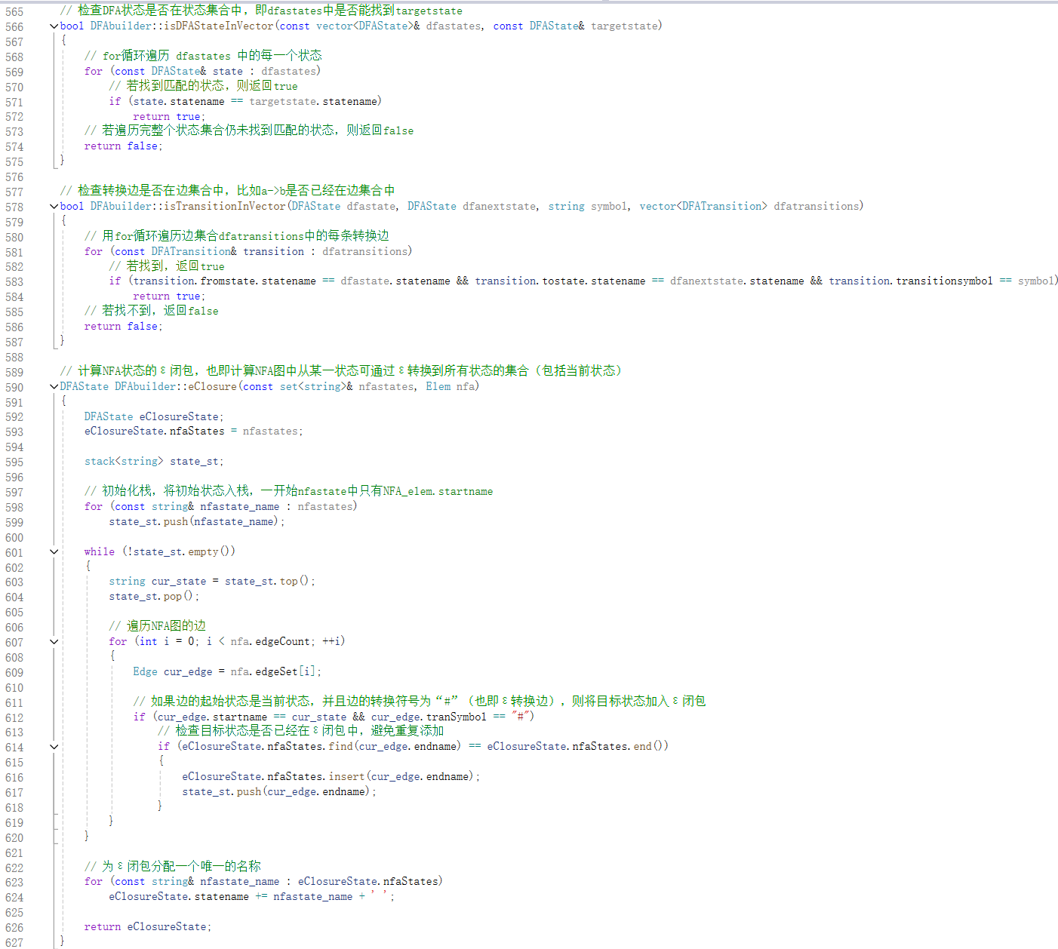
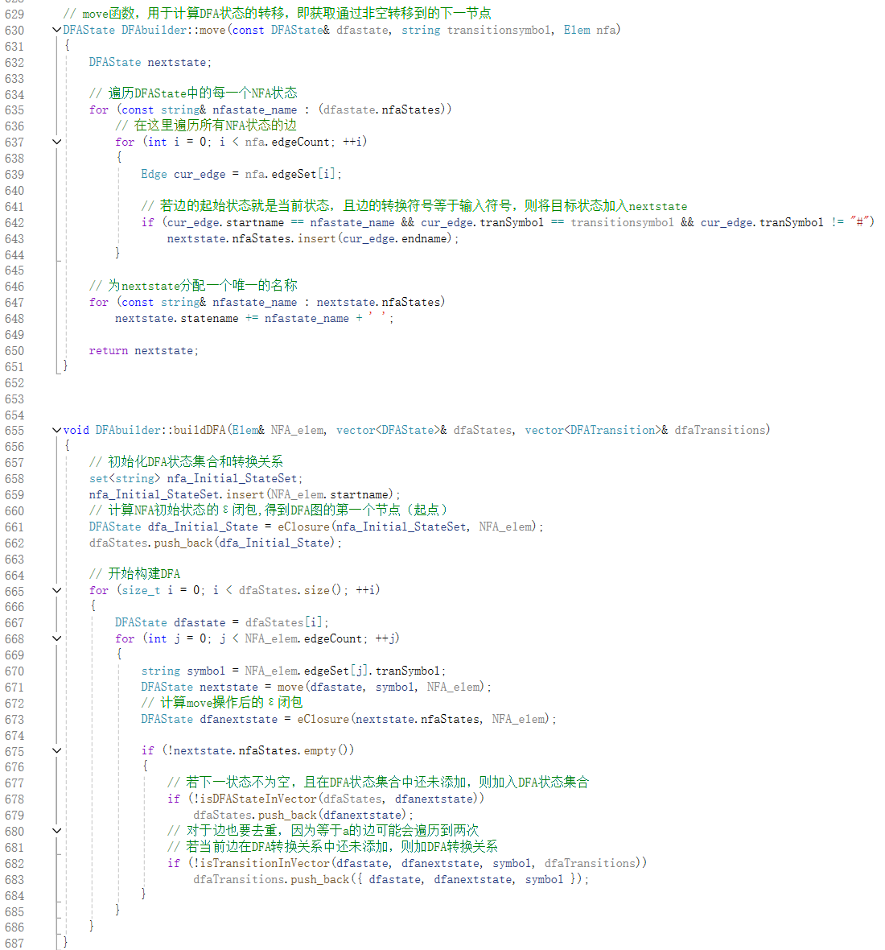
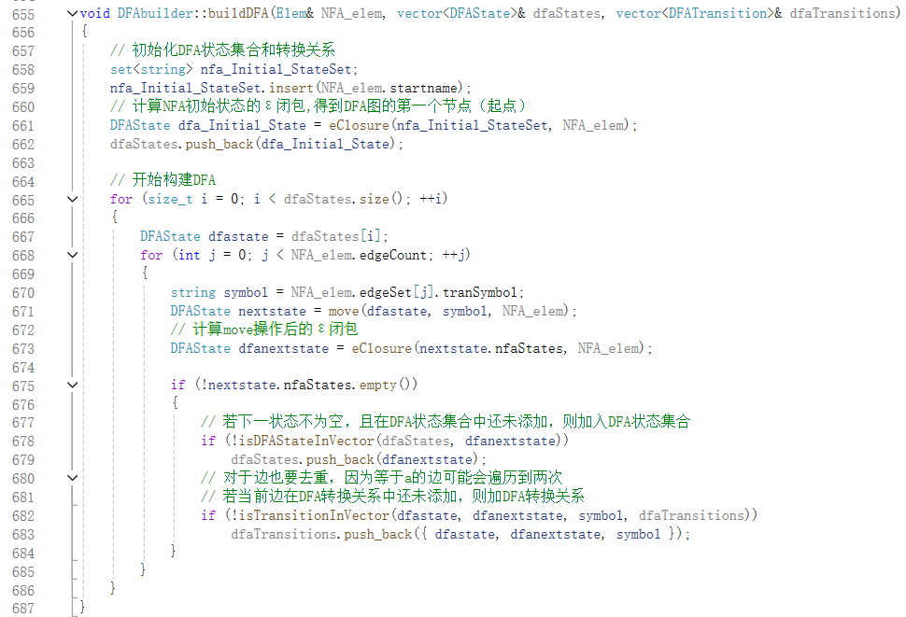
图4-2-16、图4-2-17、图4-2-18 NFA图构建程序的代码

DFA最小化代码如下：
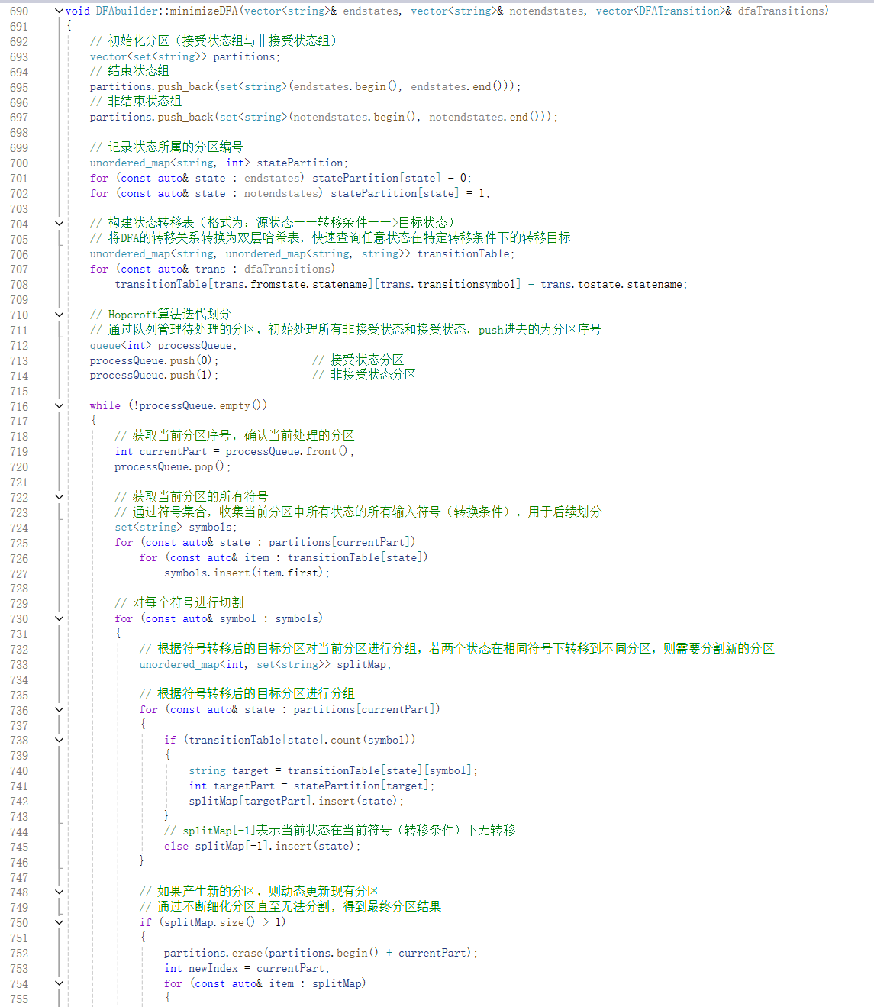
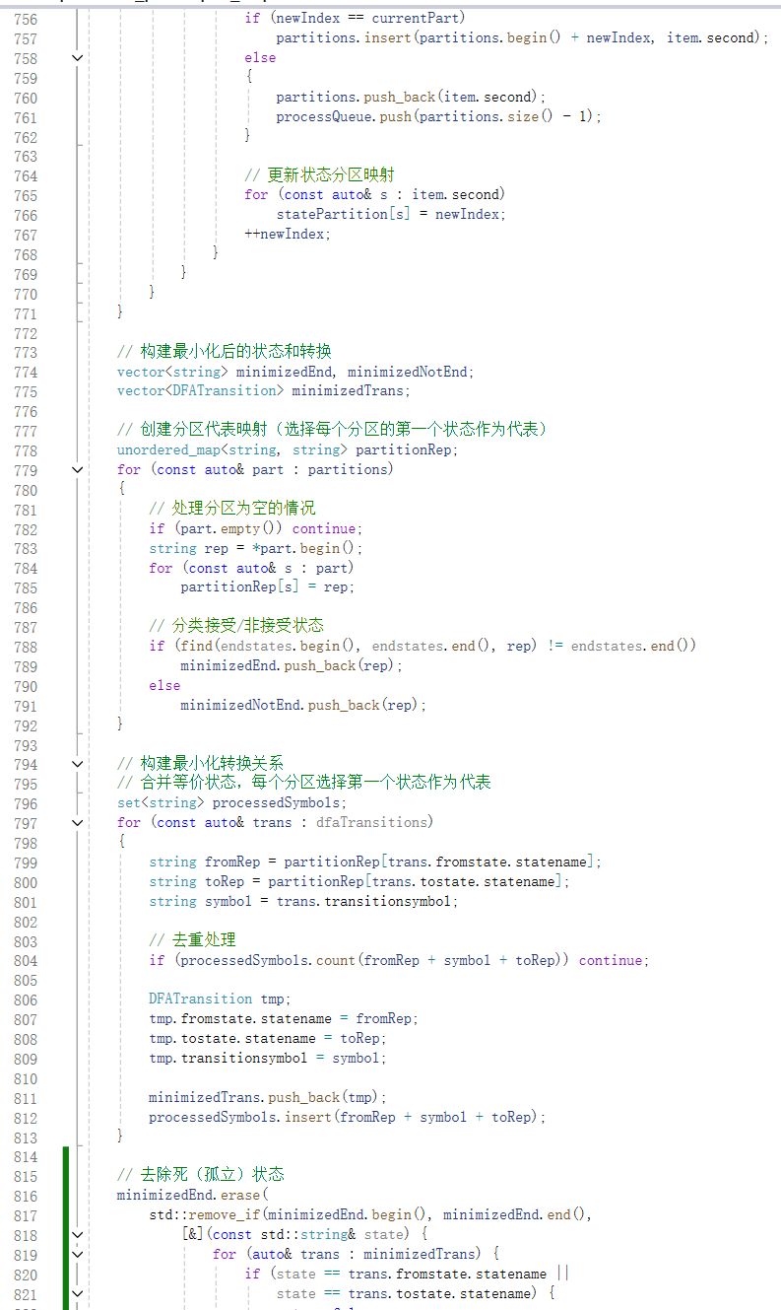
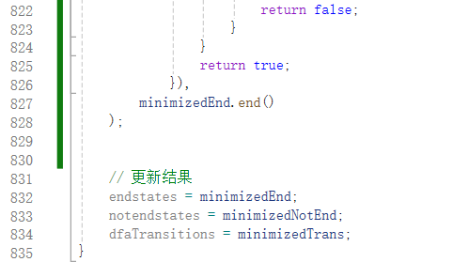

4-2-2 展示处理结果
将转换关系写入dot文件并转换图片的代码如下：
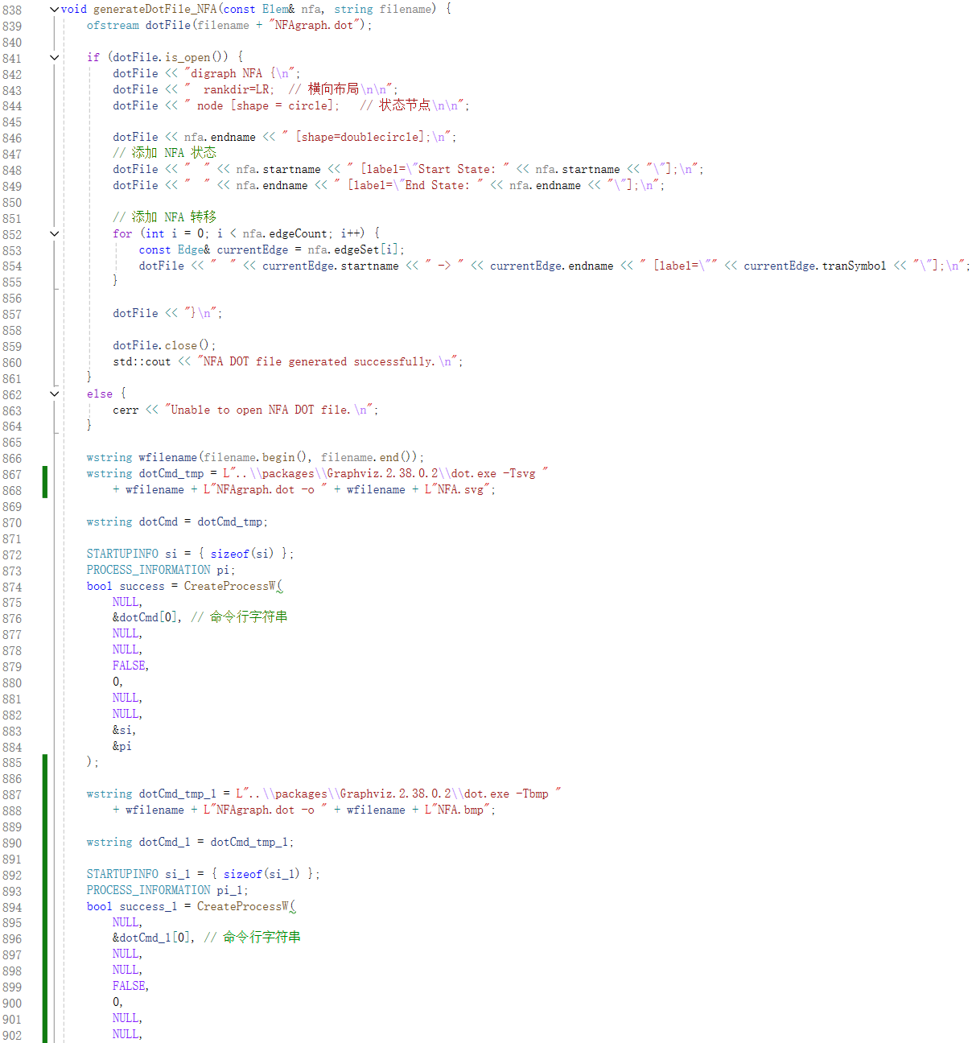
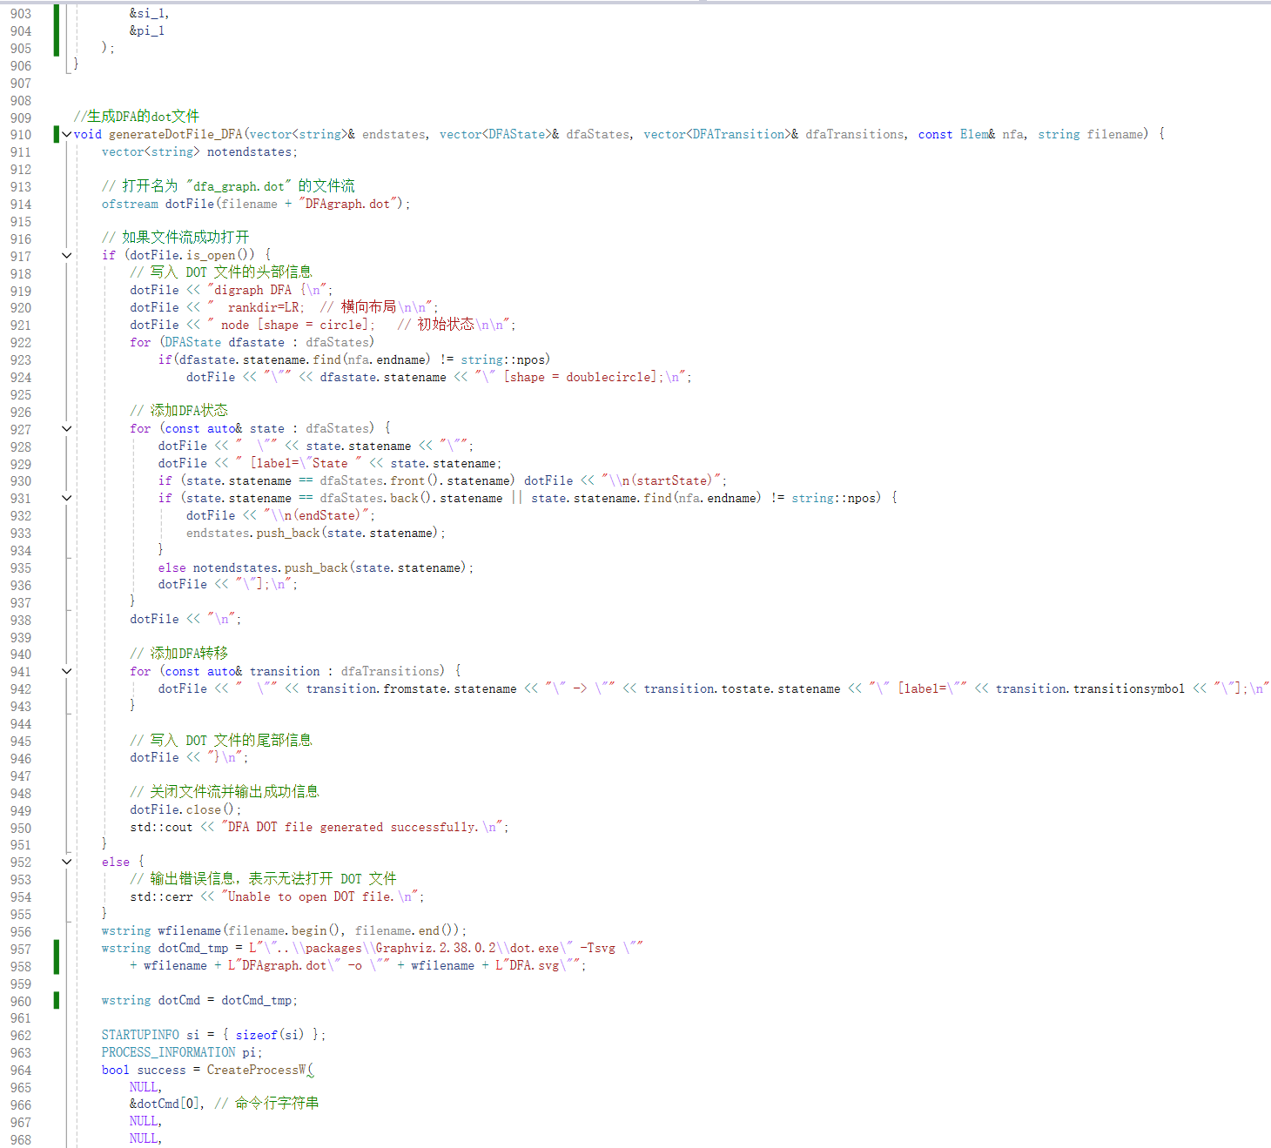

词法分析程序代码生成代码如下：
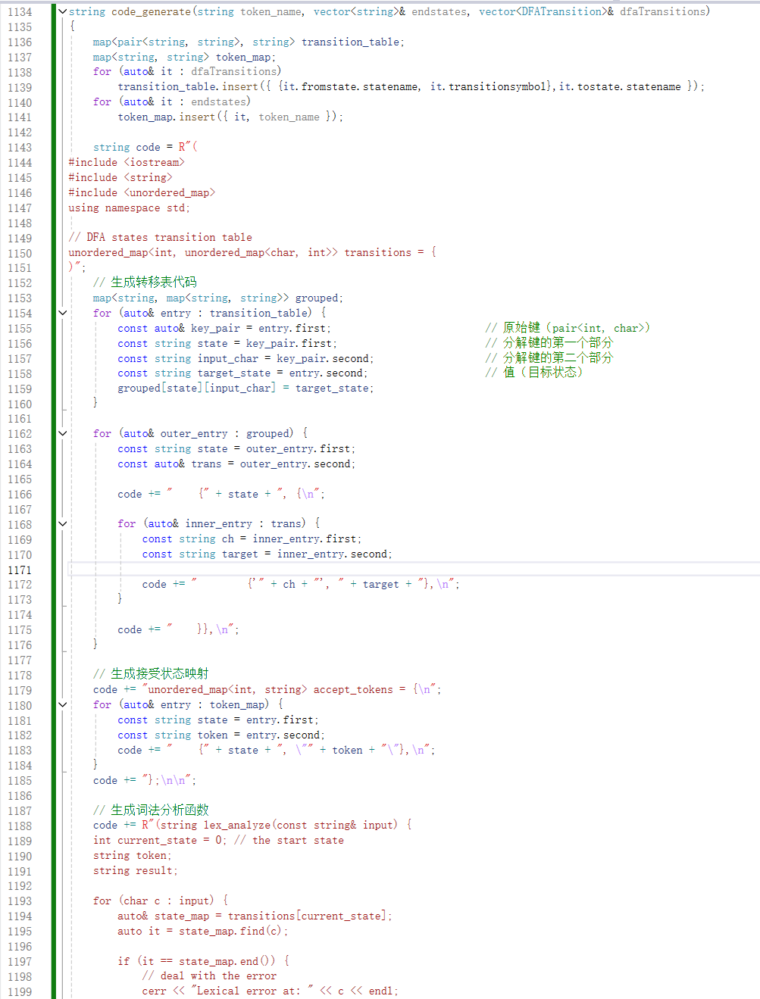
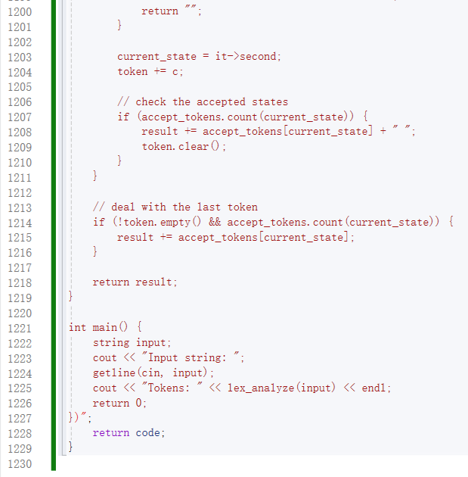

- 系统测试
5-1 系统启动
由于已经生成了Release版本，直接双击可执行程序即可打开：
5-2 数据测试
根据测试数据中的内容进行各项测试，其结果均显示正确，结果放在测试结果文件夹中

四、实验总结（心得体会）
本次实验要求设计并实现一个图形界面 C++ 应用程序，能够将正则表达式转换为NFA、DFA以及最小化DFA，并最终生成词法分析程序。通过此次实验，我深入理解了正则表达式与有限自动机之间的转换原理，掌握了DFA最小化算法的实现方法，同时熟悉了图形化用户界面开发的关键技术。
在实验过程中，我首先进行了系统设计，将系统划分为用户交互界面、正则表达式解析模块、NFA构造模块、DFA转换模块、DFA最小化模块和代码生成模块。用户交互界面提供了直观的窗口，包含文本编辑区域、按钮和表格视图，允许用户输入正则表达式并查看转换结果。正则表达式解析模块负责预处理输入的正则表达式，处理中括号、正闭包和可选符号等，并将其转换为后缀表达式。NFA构造模块使用栈操作从后缀表达式构建NFA，支持空转移和动态状态管理。DFA转换模块通过子集构造法将NFA转换为DFA，并计算空闭包和状态转移闭包。DFA最小化模块使用状态划分算法对DFA进行最小化，优化状态转移表。代码生成模块将最小化DFA转换为匹配代码，并提供代码查看窗口。
通过本次实验，我不仅提升了编程实践能力，还加深了对编译原理中词法分析部分的理解。总的来说，这次实验为我后续学习和开发更复杂的软件项目奠定了坚实的基础
五、参考文献：

正则表达式-＞NFA-＞DFA-＞最小化DFA图并生成词法分析程序：
https://blog.csdn.net/weixin_50549897/article/details/134065599

